DAFTAR RIWAYAT HIDUP

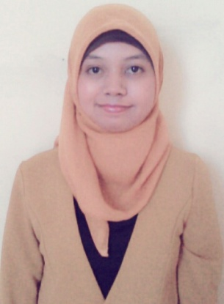
Meri Dwi Astuti
Alamat : Jalan tentara pelajar, gang pasama, rt 01, rw 12, no.3, kelurahan ciwaringin, kecamatan bogor tengah, cimanggu kecil, kota bogor, kode pos 16114, jawa barat.
No telepon / Hp : 081288384497
Email : dwiimery18@gmail.com / dwiimery18@yahoo.com
IDENTITAS PRIBADI

Nama : Meri Dwi Astuti
Jenis Kelamin : Perempuan
Tempat Tanggal lahir : Purwakarta, 18 September 1990
Umur : 24 tahun
Status Perkawinan : Belum Menikah
Kebangsaan : Indonesia
Agama : Islam
Pendidikan Terakhir : D3 - Akuntansi
IPK : 3,37
DATA PENDIDIKAN

- PENDIDIKAN FORMAL
1. SDN Cimanggu Kecil Bogor ( Tahun lulus 2003 )
2. SMP Negeri 7 Bogor ( Tahun lulus 2006 )
3. SMK Negeri 1 Bogor - Jurusan Akuntansi ( Tahun lulus 2009 )
4. STIE Binaniaga Bogor - Program studi D3 Akuntansi ( Tahun lulus 2011 )
2. PENDIDIKAN NON FORMAL
Kursus perpajakan ( Brevet A & B )
Pelaksanaan tanggal 10 Oktober 2011 - 22 Februari 2012 ( 4 bulan )
PENGALAMAN ORGANISASI
1. Sub sie Mading organisasi DKM (Dewan Keluarga Mesjid) di SMK Negeri 1 Bogor periode tahun 2006-2007
2. Bendahara di organisasi DKM (Dewan Keluarga Mesjid) di SMK Negeri 1 Bogor periode tahun 2008
SERTIFIKAT

1. Piagam penghargaan sebagai peserta terbaik pertama di kursus perpajakan (Brevet A & B) dari STIE Binaniaga Bogor
2. Sertifikat pendidikan perpajakan (Brevet A & B) dari STIE Binaniaga Bogor
3. Sertifikat kompetensi akuntansi keuangan manual dari STIE Binaniaga Bogor
4. Sertifikat kompetensi akuntansi keuangan manual dari LP3i
PENGALAMAN KERJA
- Praktek Kerja Lapangan
- PT Bank Tabungan Negara (Persero) cabang Bogor tanggal 01 November 2007 - 31 Januari 2008 (3 bulan)
- PT TASPEN (Persero) cabang Bogor tanggal 27 Juni 2011 - 19 Agustus 2011 (2 bulan)
- BPR Sentra Dana Bogor
Sebagai staf administrasi dan customer service periode 01 Juli 2012 - 31 Agustus 2012
- PT BANK MEGA Tbk Bogor
Sebagai call center agent credit card periode 03 September 2012 - 30 September 2014 (2 tahun)
DATA KETERAMPILAN

1. Komputer : Ms. Word, Ms. Excel, Ms. Power Point
2. Bahasa : Indonesia
TENTANG SAYA

Saya dapat berkerja dengan jujur, saya memiliki motivasi yang kuat untuk maju, saya selalu berusaha menyelesaikan pekerjaan saya dengan baik. saya senang belajar, dapat bertanggung jawab dan berkerjasama dalam team maupun individual.
Demikian daftar riwayat hidup ini saya buat dengan sebenarnya dan dapat dipertanggungjawabkan.

Hormat Saya,
Meri Dwi Astuti

